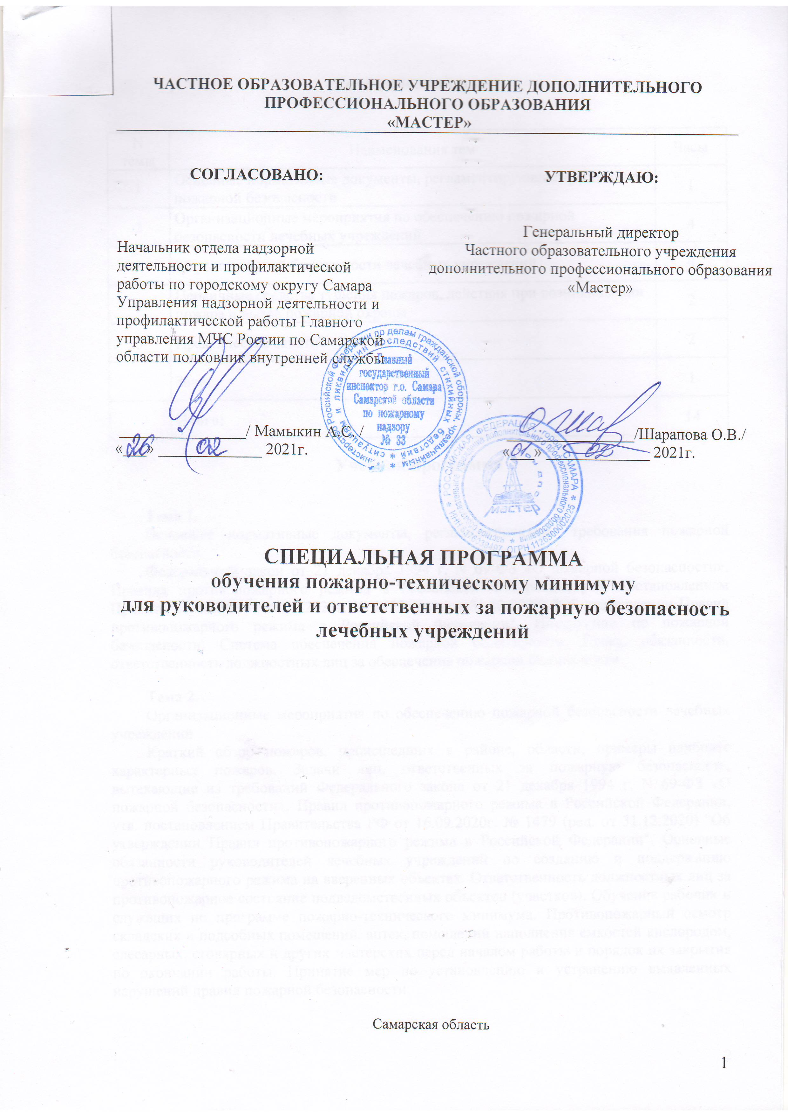

Тематический план

N  темы | Наименования тем | Часы
1 | Основные нормативные документы, регламентирующие требования  пожарной безопасности | 1
2 | Организационные мероприятия по обеспечению пожарной  безопасности лечебных учреждений | 4
3 | Меры пожарной безопасности лечебных учреждений | 4
4 | Первичные средства тушения пожаров, действия при возникновении  пожара и вызов пожарной охраны | 2
5 | Практическое занятие | 2
 | Зачет | 1
 | Итого: | 14

Учебная программа

Тема 1.
Основные нормативные документы, регламентирующие требования пожарной безопасности
Федеральный закон от 21 декабря 1994 г. N 69-ФЗ «О пожарной безопасности». Правила противопожарного режима в Российской Федерации, утв. постановлением Правительства РФ от 16.09.2020г. № 1479 (ред. от 31.12.2020) "Об утверждении Правил противопожарного режима в Российской Федерации". Инструкции по пожарной безопасности. Система обеспечения пожарной безопасности. Права, обязанности, ответственность должностных лиц за обеспечение пожарной безопасности.

Тема 2.
Организационные мероприятия по обеспечению пожарной безопасности лечебных учреждений
Краткий обзор пожаров, происшедших в районе, области, примеры наиболее характерных пожаров. Задачи лиц, ответственных за пожарную безопасность, вытекающие из требований Федерального закона от 21 декабря 1994 г. N 69-ФЗ «О пожарной безопасности», Правил противопожарного режима в Российской Федерации, утв. постановлением Правительства РФ от 16.09.2020г. № 1479 (ред. от 31.12.2020) "Об утверждении Правил противопожарного режима в Российской Федерации". Основные обязанности руководителей лечебных учреждений по созданию и поддержанию противопожарного режима на вверенных объектах. Ответственность должностных лиц за противопожарное состояние подведомственных объектов (участков). Обучение рабочих и служащих по программе пожарно-технического минимума. Противопожарный осмотр складских и подсобных помещений, аптек, помещений наполнения емкостей кислородом, слесарных, столярных и других мастерских перед началом работы и порядок их закрытия по окончании работы. Принятие мер по установлению и устранению выявленных нарушений правил пожарной безопасности.

Тема 3.
Меры пожарной безопасности в лечебных учреждениях
Меры пожарной безопасности при: эксплуатации электрических сетей, электрооборудования и электронагревательных приборов (короткое замыкание,
перегрузка, переходное сопротивление, искрение, их сущность, причины возникновения и способы предотвращения); хранении и обращении с огнеопасными жидкостями и химическими реактивами. Основные факторы, определяющие пожарную опасность легковоспламеняющихся и горючих жидкостей (температура вспышки, воспламенения, самовоспламенения); понятие о взрыве; требования к местам хранения ЛВЖ и ГЖ; противопожарный режим при приеме - выдаче, хранении и использовании огнеопасных жидкостей и химических реактивов; проведении огневых работ: (газосварочных, электросварочных, варке битума и смол, при окрасочных работах при применении жидкого топлива); основные требования Правил противопожарного режима в Российской Федерации, утв. постановлением Правительства РФ от 16.09.2020г. № 1479 (ред. от 31.12.2020) "Об утверждении Правил противопожарного режима в Российской Федерации"; противопожарный режим и его индивидуальность в зависимости от назначения помещений: кабинеты, палаты для больных, хирургические, физиотерапевтические кабинеты, лаборатории, помещения рентгеноскопии и хранения рентгенопленки, склады медикаментов и т.п.; содержание чердаков, подвалов и подсобных помещений; меры пожарной безопасности при организации в лечебных учреждениях киносеансов, концертов и других массовых мероприятий; особенности в разработке плана эвакуации больных, инструктаж и содержание путей эвакуации; эксплуатации отопительных приборов; применении препаратов бытовой химии в аэрозольных упаковках; обращении с легковоспламеняющимися жидкостями, газами; краткие сведения об автоматических установках дымоудаления, подпора воздуха в домах повышенной этажности; требования правил пожарной безопасности к путям эвакуации.

Тема 4.
Первичные средства пожаротушения, системы противопожарной защиты и действия персонала при возникновении пожара
Назначение ручных огнетушителей. Устройство, принцип действия углекислотных, порошковых и аэрозольных огнетушителей. Правила их эксплуатации и использования для тушения пожара. Средства пожарной сигнализации в медицинских и лечебных учреждениях. Назначение, устройство, оснащение и правила эксплуатации внутренних пожарных кранов. Использование подсобных средств для тушения пожара (песок, различные покрывала, ведра и бочки с водой). Нормы обеспечения лечебных учреждений первичными средствами пожаротушения. Действия обслуживающего персонала при возникновении пожара, вызов пожарной команды, тушение пожара имеющимися средствами, эвакуация людей и имущества, встреча и сопровождение пожарной команды к месту пожара.

Практическое занятие.
Организация эвакуации персонала. Работа с огнетушителем.

Зачет
Проверка знаний пожарно-технического минимума.

